Тема 9. Технические концепции построения систем Базовых станций
Цель лекции: изучение принципов организации линий связи между абонентной станцией и базовой станцией и между базовыми станциями систем беспроводной радиосвязи; модели радиосигналов с замираниями, обусловленными многолучевым распространением.
Содержание:
а) назначение и принцип действия линии передачи сотовой системы;
б) распространение радиоволн в городских условиях при движении;
в) прогнозирование средних потерь при распространении радиоволн.
Типовая модель сухопутной системы подвижной радиосвязи PCS или линии передачи сотовой системы включает в себя высокоподнятую антенну (или несколько антенн) базовой станции и относительно короткий участок распространения по линии прямой видимости (LOS) (см. рисунок 8).
Присутствуют также множество трасс с переотражением (т.е. непрямой видимости — NLOS) и одна или несколько подвижных антенн, установленных на автомобиле или (более общий случай) в приемопередатчике подвижной или носимой радиостанции. В большинстве случаев имеет место неполный участок распространения радиоволн в пределах прямой видимости между антенной базовой станции или точкой доступа, и антеннами подвижных радиостанций из-за естественных и искусственных препятствий (см. рисунок 8).
При таких условиях трасса радиопередачи, может моделироваться как случайным образом изменяющаяся трасса распространения. В иллюстративном примере (см. рисунок 8) антенна базовой станции расположена на высоте 70 м, т.е. на крыше самого высокого здания. Прямая LOS трасса с распространением в свободном пространстве (does) пролегает между базовой антенной и первым зданием. Из-за его влияния на прямой трассе do вносится затухание. Расположенные в отдалении возвышенности отражают сигналы. Отраженные задержанные сигналы при приеме могут иметь мощность, сравнимую с мощностью ослабленных сигналов прямой трассы.

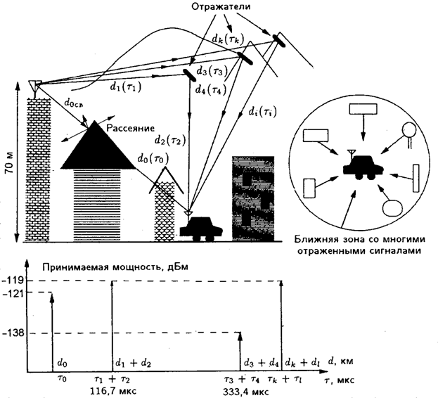
Рисунок 8 - Среда распространения радиоволн

Во многих случаях может существовать более одного пути распространения радиоволн, и эта ситуация называется многолучевым распространением. Трасса распространения изменяется при перемещениях подвижного объекта, базового оборудования и/или движения окружающих предметов и среды.
Даже малейшее, самое медленное перемещение приводит к изменению во времени условий многолучевого распространения и, как следствие, к изменению параметров принимаемого сигнала. Предположим, например, что абонент сотовой системы находится в автомобиле на стоянке вблизи оживленной скоростной автострады.
Хотя абонент относительно неподвижен, часть окружающей среды движется со скоростью 100 км/час. Автомобили на автостраде становятся «отражателями» радиосигналов. Если во время передачи или приема этот абонент также движется (например, со скоростью 100 км/час), то параметры случайным образом отраженных сигналов изменяются с большей скоростью. Скорость изменения уровня сигнала часто описывается доплеровским рассеянием.
Распространение радиоволн в подобных условиях характеризуется тремя, частично самостоятельными эффектами, известными как замирания из-за многолучевости распространения, затенения (или экранирование) и потери при распространении. Замирания из-за многолучевости описываются через замирания огибающей (независящие от частоты изменения амплитуды), доплеровское рассеяние (селективный во времени, или меняющийся во времени, случайный фазовый шум) и временное рассеяние (изменяющиеся во времени длины трасс распространения отраженных сигналов вызывают временные изменения самих сигналов). Временное рассеяние приводит к появлению частотно-селективных замираний.
Когда приемник, передатчик или окружающая среда даже незначительно перемещаются, эффективное перемещение превышает несколько сотых длины волны. Например, в системах радиосвязи диапазона 2 ГГц длина волны равна 15 см. Таким образом, если приемник перемещается лишь на расстояние 1,5 см, он смещается на 1,5/15=0,1 длины волны. Перемещение на расстояние, большее, чем несколько сотых длин волны, может вести к флюктуациям огибающей.
Замирания на трассе можно разделить на долговременные или усредненные замирания и кратковременные или быстрые замирания из-за многолучевости. После того как быстрые замирания из-за многолучевости устраняются усреднением на интервале нескольких сотен длин волн, остается еще неселективное затенение. Причиной затенения являются в основном особенности рельефа местности вдоль трассы распространения радиосигналов сухопутных подвижных систем. Это явление вызывает медленные изменения средних значений параметров релеевских замираний. Хотя для затенения не имеется подходящей математической модели, наилучшим образом соответствующим экспериментальным данным в типичном городском районе признано лог-нормальное распределение с дисперсией от 5 до 12 дБ.
Формула для потерь при распространении в свободном пространстве (или потерь при распространении) для всенаправленных передающей и приемной антенн с единичным коэффициентом усиления (G = 1), расположенных друг от друга на расстоянии r метров, имеет вид
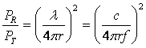.

Для двух антенн, разнесенных друг от друга на r метров, с коэффициентом усиления передающей антенны
GT=4πA/λ²
и коэффициентом усиления приемной антенны
GR=4πA/λ²,
формула для потерь при распространении в свободном пространстве принимает следующий вид
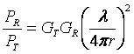.
Полагаем, что P_{R} = P_{Rmin} представляет собой минимальную мощность несущей, которая приводит к приемлемому или «пороговому» значению вероятности ошибки на бит. Для речевой связи в качестве «приемлемой или пороговой характеристики» часто принимается BER = 3⋅10⁻² при передаче без кодирования и предварительной обработки. Тогда радиус зоны уверенного приёма
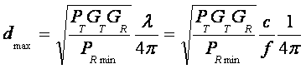,
где dmax выражено в метрах.
Коэффициент усиления системы является полезным показателем для оценки характеристик системы, так как объединяет много параметров, представляющих интерес для проектировщиков систем радиосвязи. В простейшей форме, применимой только к аппаратуре, коэффициент усиления системы — это разность между выходной мощностью передатчика и пороговой чувствительностью приемника. Пороговая чувствительность приемника — это минимальная принимаемая мощность, необходимая для достижения приемлемого уровня характеристик, таких как максимальное значение вероятности ошибки на бит (BER). Коэффициент усиления системы должен превышать или, по крайней мере, быть равным сумме коэффициентов усиления и внешних по отношению к аппаратуре потерь.
Для прогнозирования средних потерь при распространении используются эмпирические модели, основанные на всесторонних натурных измерениях. Трасса пролегает от антенны базовой станции до антенны подвижного объекта. Экспериментальные кривые для потерь при распространении получаются измерением уровня мощности принятого сигнала и вычитанием из мощности переданного сигнала. Например, если мы имеем всенаправленные антенны с коэффициентами усиления, равными 1, передаваемая мощность равна + 30 дБм и в некотором месте принимаемая мощность несущей PR = - 105 дБм, тогда потери при распространении
Lp = PТ - PR = + 30 дБм – ( -105 дБм) =135 дБм.
Поскольку PТ и PR выражены в одних и тех же единицах, то потери Lp могут быть выражены в децибелах.
Многочисленные измерения, выполненные Окомурой (Okomura), позволили получить эмпирическую формулу для средних потерь при распространении Lp, дБ, в случае изотропных (идеальных всенапра-вленных), имеющих коэффициенты усиления, равные 1, антенн базовой станции и подвижного объекта. Эта формула, известная также как метод прогнозирования Окомуры, имеет следующий вид
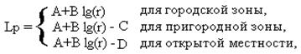
где r – расстояние между антеннами базовой и подвижной станции, км.
Радиочастота несущей fo, МГц, высота антенны базовой станции hb, м и высота антенны подвижной станции hm, м; величины A, B, C и D выражаются соответственно следующим образом
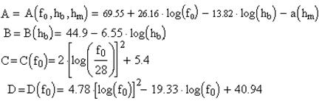
где а(h_{m})=[1,1∙lg(f₀)-0,7]∙h_{m}-[1,56∙lg(f₀)-0,8] – для средних и малых городов;
а(h_{m})=3,2[lg(11,75∙h_{m})]² -4,97 – для крупных городов.
Данной формулой можно пользоваться, если выполняются следующие условия:
- fо: от 150 до 1500 МГц;
- hb: от 30 до 200 м; возможно расширение диапазона (от 1,5 до 400 м);
- hm: от 1 до 10 м;
- r: от 1 до 20 км; возможно расширение диапазона (от 2м до 80 км).
Модель радиосигналов с замираниями, обусловленными многолучевым распространением, полезна для последующего анализа распределений огибающей замирающей несущей (уровня сигнала), частоты выбросов сигнала и длительности замираний [12]. Эти параметры и их представления требуются при рассмотрении некоторых аспектов проектирования линий и систем связи (таких как выбор методов исправления ошибок и доступа). Например, длительность замираний и частота выбросов позволяют установить связь между вероятностью ошибки на бит (BER) и вероятностью ошибок в слове (WER).
При проектировании высокоскоростных цифровых систем подвижной радиосвязи важно знать характеристики замираний из-за многолучевости, поскольку они вызывают пакетирование ошибок. При условии, что пакеты ошибок возникают, когда уровень огибающей сигнала падает ниже определенного порога, частота выбросов (пересечений уровня) может использоваться как подходящая мера частоты появления пакетов ошибок. Длительность замираний позволяет оценивать длину пакетов ошибок.

